第一期 安全（预防毒品）教育主题学习会活动汇总——机电工程系系
材料汇总：大学生安全管理委员会 组织部 汇总人：陈子冠
序号 | 班级 | 应到人数 | 参与人数 | 活动主题 | 活动小结 | 学习现场（图） | 总评分
1 | 电气1532 | 47 | 47 | 《毒品安全主题学习会》 | 本次主题班会态度认真，但还是存在一定问题，还需努力 | 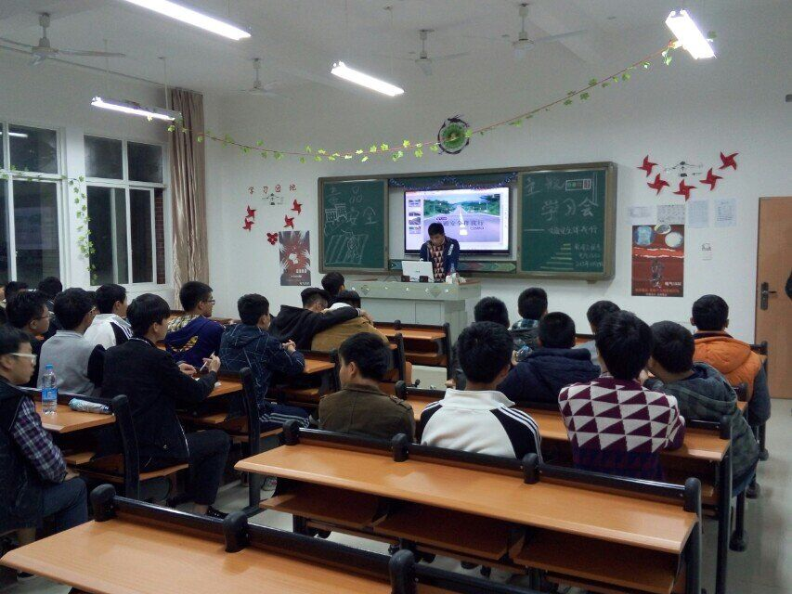 | 92
2 | 机电1531 1532 | 54 | 54 | 《毒品安全主题学习会》 | 本次主题班会表现相对较好，但还需努力 | 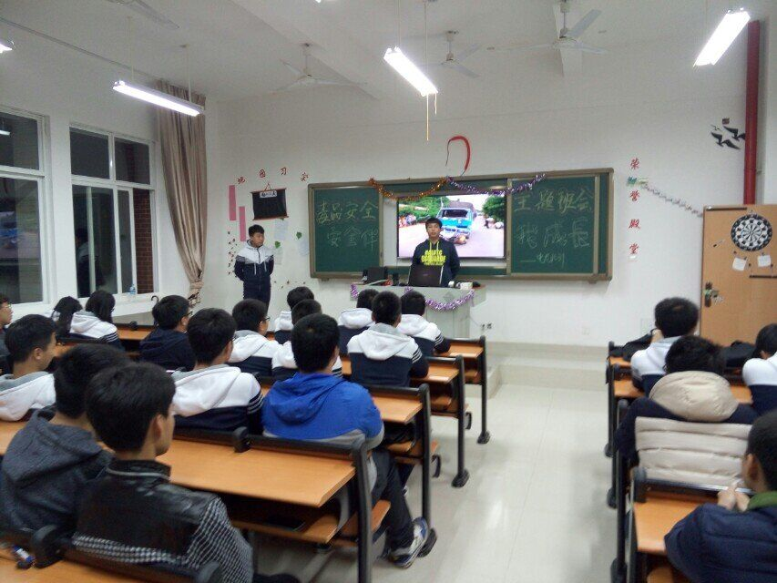 | 88
3 | 汽检1531 | 44 | 44 | 《禁毒、消防安全学习会》 | 本次主题班会表现相对较好，但还需努力 | 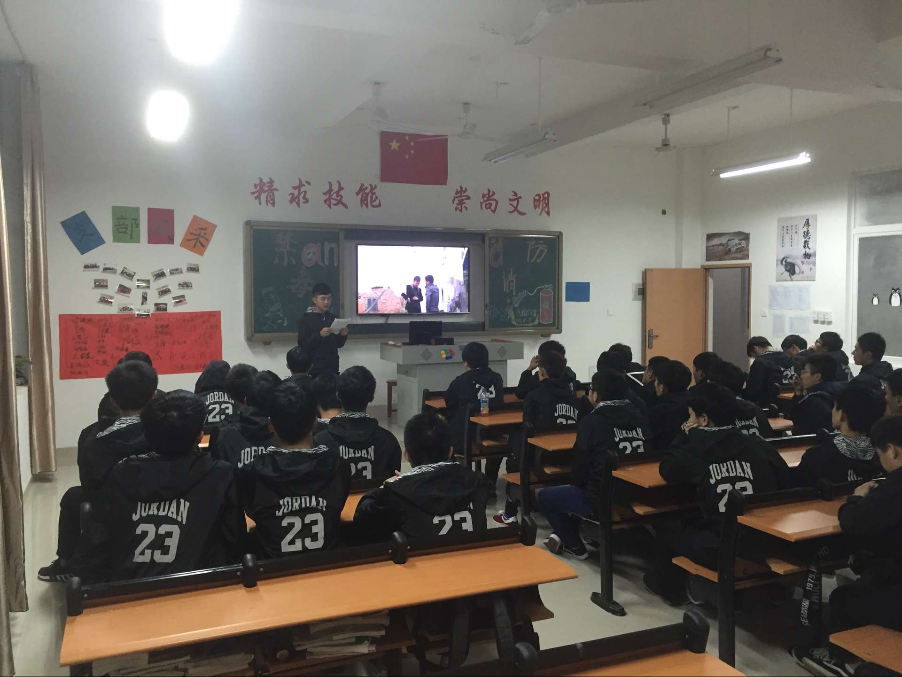 | 88
4 | 电气1531 | 22 | 22 | 《毒品安全主题学习会》 | 及时完成了交代的任务，表现良好 |  | 86
5 | 智控1531 | 22 | 22 | 《毒品安全主题学习会》 | 及时完成了交代的任务，表现良好 | 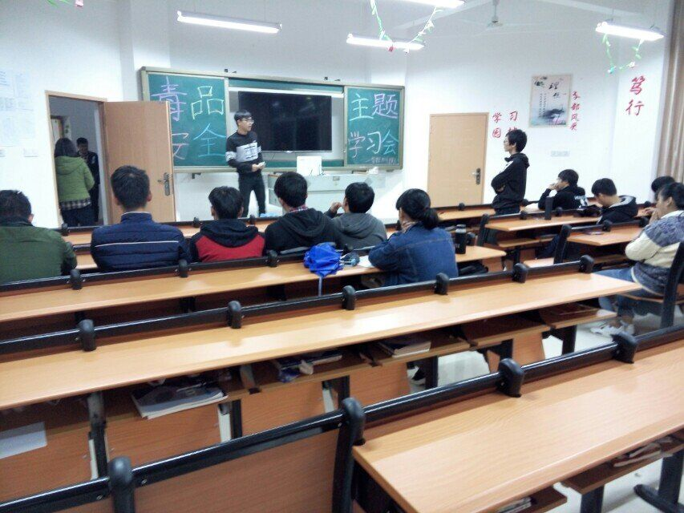 | 85
6 | 数控1531 | 31 | 31 | 《毒品安全主题学习会》 | 及时完成了交代的任务，表现良好 | 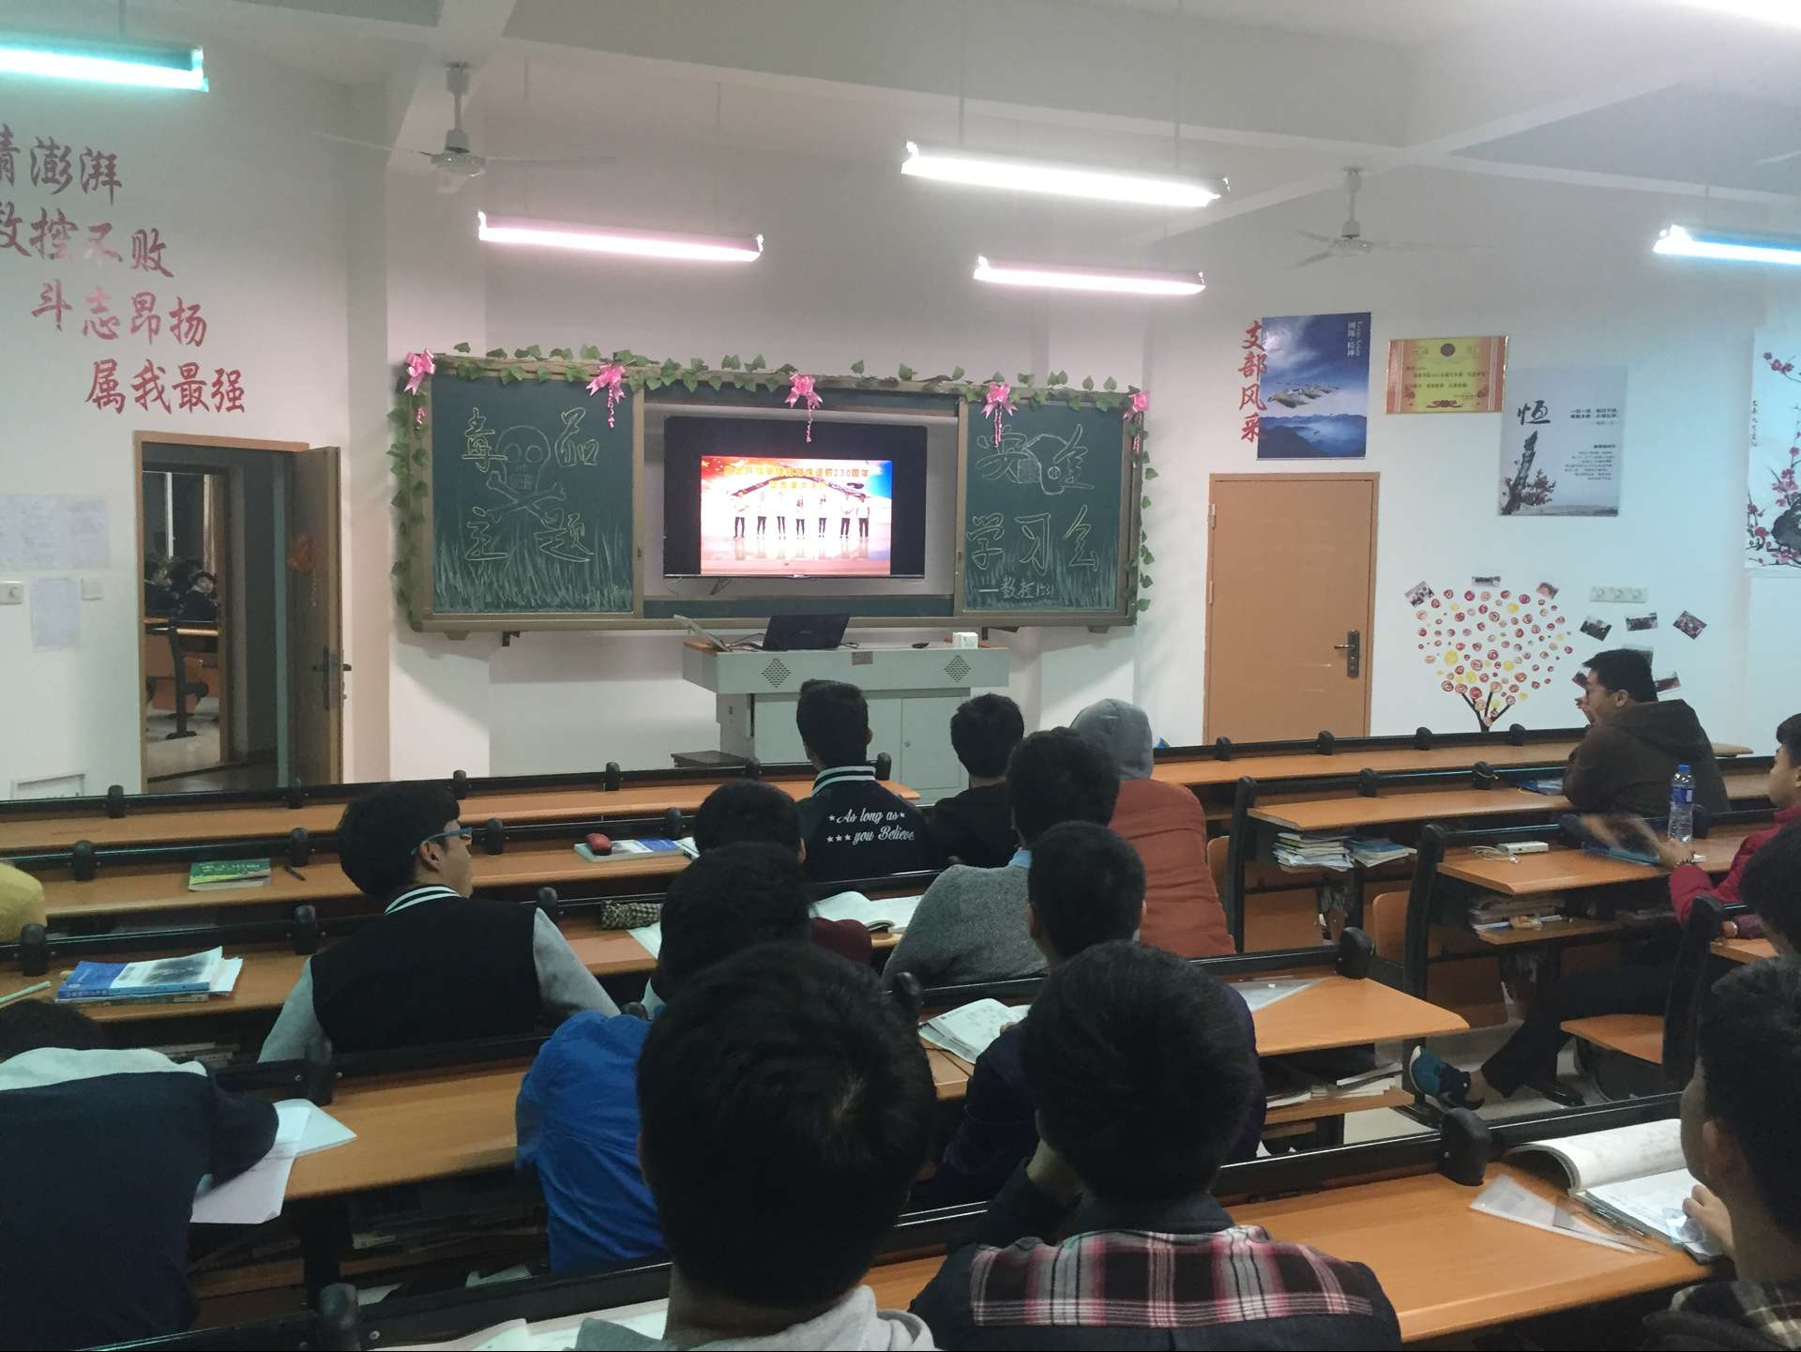 | 87

